Смолина С. В., воспитатель, детский сад № 12
г. Каменск - Уральский

Причины детской агрессивности.
Агрессия может возникать в следующих случаях:
- как реакция на фрустрацию. Это попытка преодолеть препятствие на пути к удовлетворению потребностей, достижению эмоционального равновесия.
- как крайняя мера, когда ребенок исчерпал все другие возможности для удовлетворения своих нужд.
- Как «выученное» поведение, когда ребенок поступает агрессивно, следуя образцу (поведение родителей, литературных, кино - и телегероев).
Также на проявление агрессивности влияют биологические факторы (особенности нервной системы, наследственность, биохимические факторы).
Когда нужна помощь специалиста?
Специального вмешательства требуют два типа агрессивности ребенка:
Первый - когда ребенок старше пяти лет получает удовольствие, мучая других детей и животных. Такой тип редок, но всегда требует специального лечения у психоневролога.
Второй – гиперактивный ребенок. Такой ребенок беспокоен, агрессивен, все и вся задевает, за ним тянется «шлейф» разрушений и обид. Поведение такого ребенка отличается импульсивностью, необдуманными поступками, нарушением запретов. Такой ребенок может быть в душе любящим, великодушным, милым, но биохимический дисбаланс коры головного мозга делает его поведение сверхактивным. Такой импульсивный ребенок – предмет забот врача, который может предписать нужные лекарства.

Предупреждение агрессивности
Лучший способ избежать чрезмерной агрессивности в ребенке – проявлять к нему любовь. Нет малыша, который чувствуя себя любимым, был бы агрессивным.
- Родители должны постараться понять причины агрессивного поведения ребенка и устранить их.
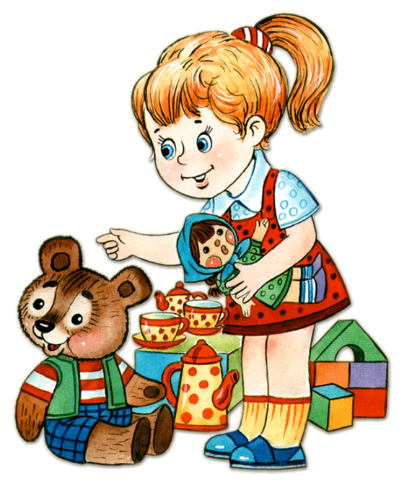
- Давайте ребенку возможность выплескивать свою энергию. Пусть он порезвится один или с приятелем. Не давайте сверхреактивному ребенку сидеть без дела. Пусть его энергия расходуется в «мирных» целях: спорт, научные кружки, «мастерилки» и т.п..
- Исключите просмотр фильмов и телепередач со сценами насилия и жестокости.
- Помогите ребенку найти друзей, научите его общаться с ровесниками. В совместных занятиях дети быстрее усвоят нормы общепринятого поведения.
- Не прибегайте к физическим наказаниям.
- Показывайте ребенку личный пример эффективного доброжелательного поведения. Не допускайте при нем вспышек гнева и ярости, оскорблений своих коллег, разработок планов, мести.

